МИНИСТЕРСТВО НАУКИ И ВЫСШЕГО ОБРАЗОВАНИЯ
РОССИЙСКОЙ ФЕДЕРАЦИИ
федеральное государственное автономное образовательное
учреждение высшего образования

«НАЦИОНАЛЬНЫЙ ИССЛЕДОВАТЕЛЬСКИЙ
ТОМСКИЙ ПОЛИТЕХНИЧЕСКИЙ УНИВЕРСИТЕТ»

Инженерная школа информационных технологий и робототехники
09.04.04 «Программная инженерия»
Отделение информационных технологий

Отчет по лабораторной работе №4
по дисциплине «Численные методы решения прикладных задач»

Выполнил:
Студент группы 8МП5Л ________________ Шаврин А.П.

Проверил:
К.х.н., доцент (ОНД, ИШПР) ________________ Зарубин А.Г.

Цель
Изучить методику построения одномерного фильтра Калмана в матричной форме и освоить его применение для фильтрации зашумлённых сигналов.

Задание
- Реализовать классический фильтр Калмана в матричной форме (state-space) на языке R.
- Задать модель системы в виде матриц A, B, C, D и ковариаций шумов SigmaW, SigmaV.
- Сгенерировать зашумлённый сигнал на основе этой модели.
- Выполнить фильтрацию сигнала за 6 шагов алгоритма Калмана (predict → update).
- Рассчитать метрику качества фильтрации (RMS Error).
- Построить графики истинного состояния, оценки фильтра и ошибки оценки.

Выполнение работы
1. В качестве модели принята линейная динамическая система в пространстве состояний:
$$x\left[k+1\right]=A⋅x\left[k\right]+B⋅u\left[k\right]+w,w∼N\left(0,ΣW​\right)$$
$$z\left[k\right]=C⋅x\left[k\right]+D⋅u\left[k\right]+v,v∼N\left(0,ΣV​\right)$$
где:
- x — вектор состояния, u — управляющее воздействие, z — измерение;
- w и v — гауссовы шумы процесса и измерения;
- A — матрица динамики системы;
- B — матрица влияния управления;
- C — матрица наблюдения;
- D — матрица прямого прохода управления.
Задание параметров модели, начальных значений состояния, оценки фильтра, ковариации ошибки и массивов для хранения результатов приведено на рисунке 1.
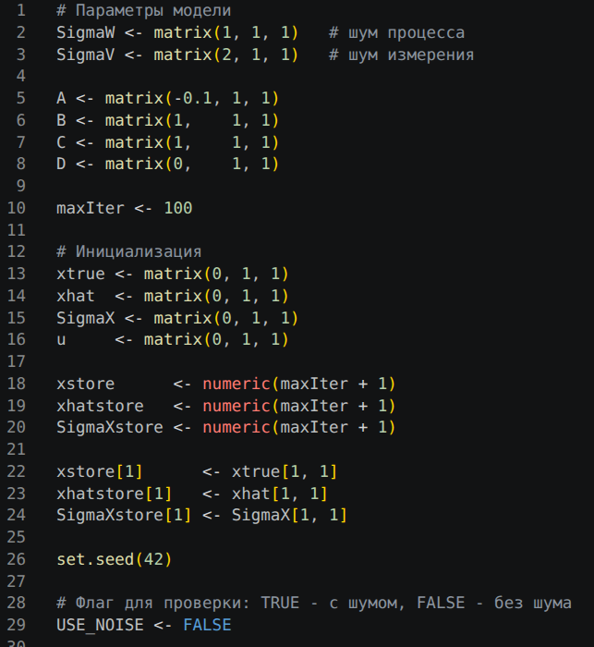
Рисунок 1. Задание параметров модели и инициализация переменных.
2. Алгоритм реализован в виде цикла из 100 итераций, на каждой из которых выполняются 6 шагов: прогноз состояния и ковариации, симуляция реальной системы, оценка выхода, вычисление коэффициента Калмана и корректировка оценки с ковариацией. Соответствующий код приведён на рисунке 2.
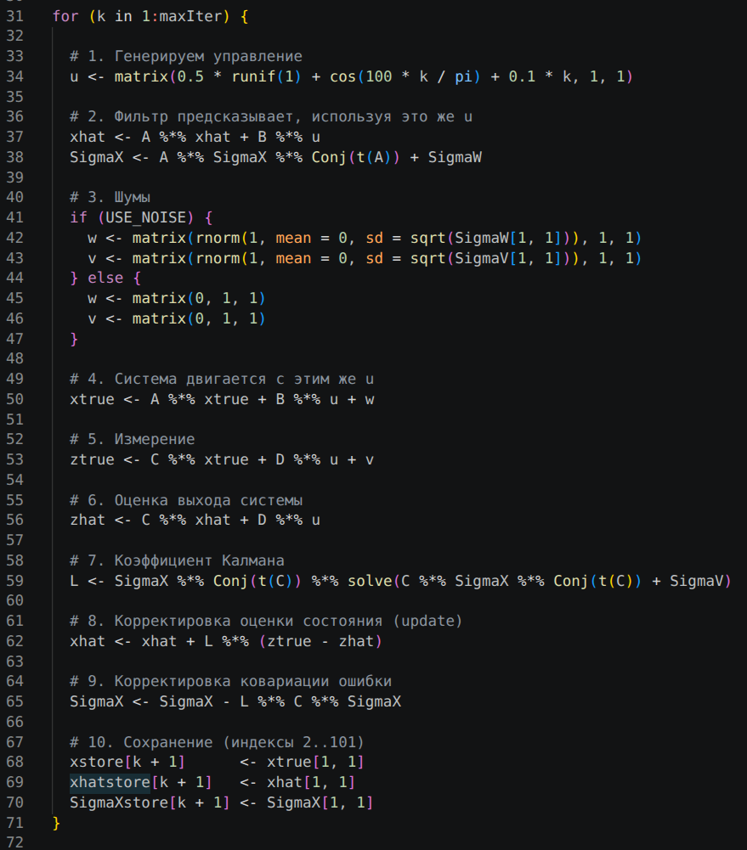
Рисунок 2. Реализация 6 шагов фильтра Калмана.
Исходный пример (kf_notebooks) содержит ряд особенностей, которые приводят к искажению результатов. При переносе на R реализованы следующие исправления:
- Управляющее воздействие u генерируется до predict фильтра. В оригинале фильтр использовал u от предыдущей итерации, а система — новое u. Это давало систематическое расхождение траекторий, которое не устранялось даже при отсутствии шумов.
- Измерение формируется после обновления истинного состояния. В оригинале сначала измерялось «старое» состояние, затем выполнялся шаг системы, из-за чего измерение отставало от прогноза фильтра на один шаг.
- RMS вычисляется как корень из MSE, а не как MSE под именем RMS.
- Массивы для хранения имеют согласованную длину maxIter + 1 (начальное состояние + 100 итераций).
3. После завершения цикла вычисляется ошибка оценки как разность между истинным состоянием и оценкой фильтра и рассчитывается метрика RMS Error. Соответствующий код и результат его выполнения приведены на рисунке 3.
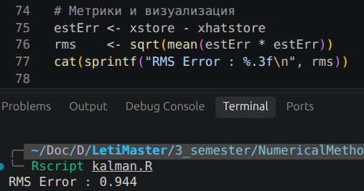
Рисунок 3. Расчёт RMS Error и результат в консоли.
4. Для визуализации результатов построены два графика: сравнение истинного состояния с оценкой фильтра и график ошибки оценки по итерациям. Графики сохраняются в файл kalman_plot.png. Соответствующий код приведён на рисунке 4.
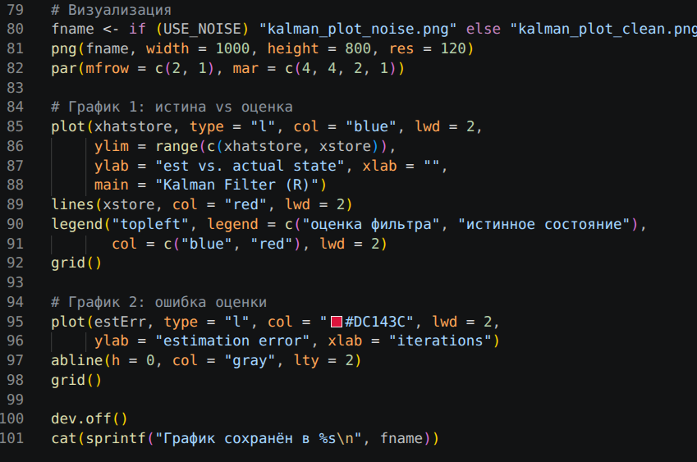
Рисунок 4. Построение графиков истинного состояния, оценки фильтра и ошибки оценки.
5. Полученный график приведён на рисунке 5.
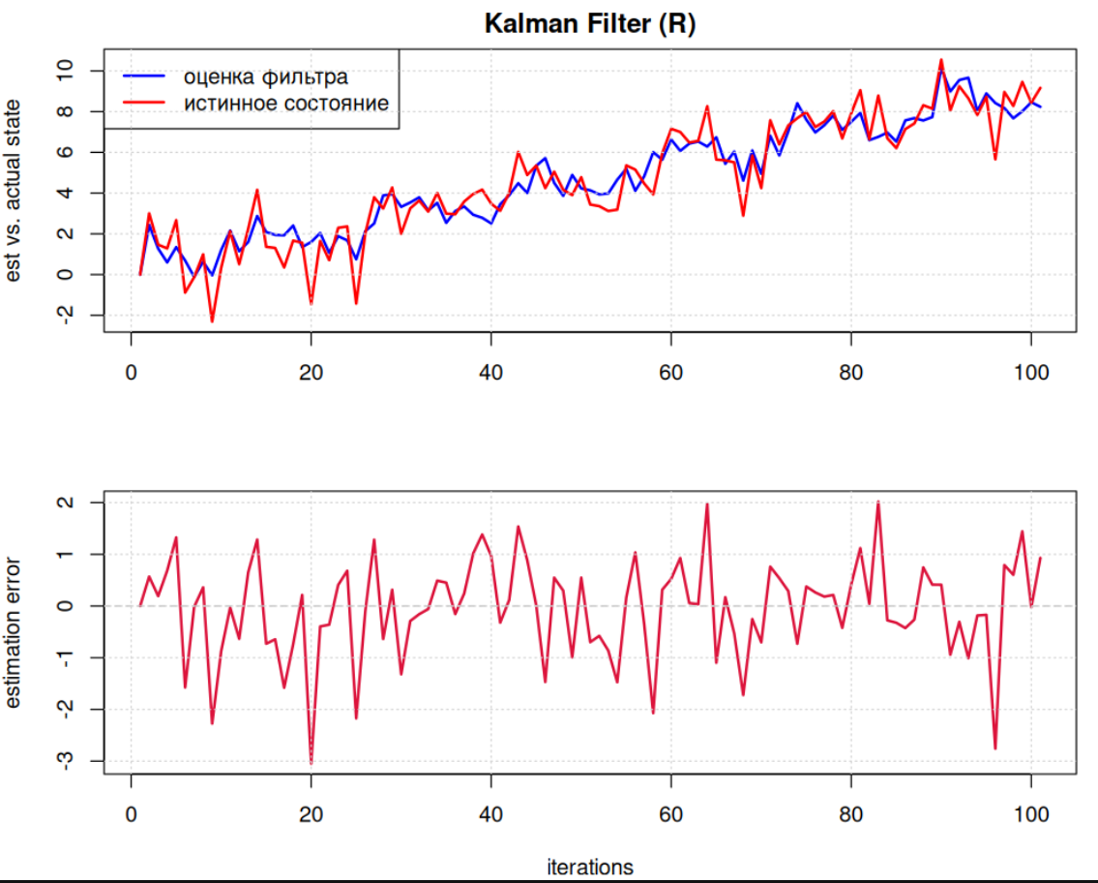
Рисунок 5. Истинное состояние системы, оценка фильтра Калмана и ошибка оценки.
6. Для проверки корректности алгоритма в код введён флаг USE_NOISE. При значении FALSE шумы процесса и измерения обнуляются (w = 0, v = 0).
Ожидание: если алгоритм реализован правильно, то при отсутствии шумов фильтр должен идеально отследить истинную траекторию — RMS Error = 0.
Результат: при USE_NOISE = FALSE получено RMS Error : 0.000, графики истинного состояния и оценки полностью совпадают. Это подтверждает, что алгоритм корректен, а наблюдаемый RMS при включённых шумах вызван именно шумами, а не ошибкой реализации.
Код и результат вывода в консоль приведены на рисунке 6, а графики при отсутствии шумов на рисунке 7.
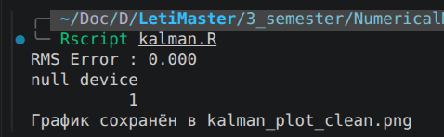
Рисунок 6. Проверка при отсутствии шумов (RMS = 0.000).
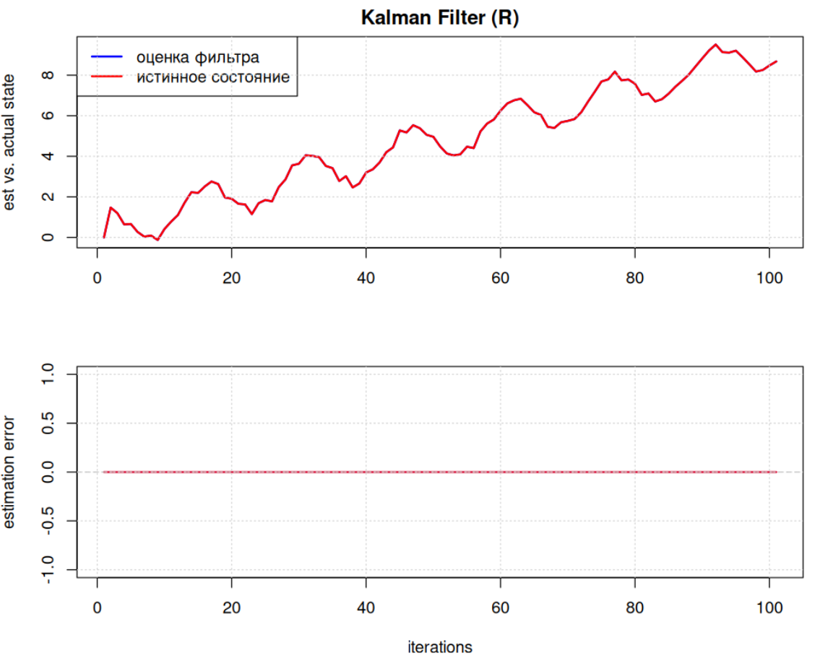
Рисунок 7. Истинное состояние системы, оценка фильтра Калмана и ошибка оценки при отсутствии шумов.

Вывод
В ходе лабораторной работы был реализован одномерный фильтр Калмана в матричной форме на языке R.
Основные результаты:
- Задана линейная динамическая система в пространстве состояний с матрицами A=[−0.1], B=[1], C=[1], D=[0] и ковариациями шумов ΣW=1, ΣV=2.
- Реализованы 6 шагов алгоритма Калмана: прогноз состояния и ковариации, оценка выхода системы, вычисление коэффициента Калмана и корректировка оценки с ковариацией.
- Получено значение RMS Error = 0.948 при наличии шумов. Шум датчика составляет √2 ≈ 1.414, теоретический стационарный минимум ошибки фильтра ≈ 0.82. Полученное значение близко к теоретическому минимуму и существенно меньше шума датчика, что подтверждает работоспособность фильтра.
- Проведена проверка при отключённых шумах (w = 0, v = 0): значение RMS Error = 0.000, графики истины и оценки полностью совпадают. Это подтверждает корректность реализации алгоритма.
- Выявлены и исправлены три принципиальных отличия от исходного примера: порядок генерации управляющего воздействия, порядок обновления истинного состояния относительно измерения.
Таким образом, цель работы достигнута: освоена методика построения одномерного фильтра Калмана в матричной форме и выполнена оценка качества фильтрации.

ПРИЛОЖЕНИЕ A

ИСХОДНЫЙ КОД ПРОГРАММЫ
Kalman.R
# Параметры модели
SigmaW <- matrix(1, 1, 1) # шум процесса
SigmaV <- matrix(2, 1, 1) # шум измерения

A <- matrix(-0.1, 1, 1)
B <- matrix(1, 1, 1)
C <- matrix(1, 1, 1)
D <- matrix(0, 1, 1)

maxIter <- 100

# Инициализация
xtrue <- matrix(0, 1, 1)
xhat <- matrix(0, 1, 1)
SigmaX <- matrix(0, 1, 1)
u <- matrix(0, 1, 1)

xstore <- numeric(maxIter + 1)
xhatstore <- numeric(maxIter + 1)
SigmaXstore <- numeric(maxIter + 1)

xstore[1] <- xtrue[1, 1]
xhatstore[1] <- xhat[1, 1]
SigmaXstore[1] <- SigmaX[1, 1]

set.seed(42)

# Флаг для проверки: TRUE - с шумом, FALSE - без шума
USE_NOISE <- FALSE

for (k in 1:maxIter) {

# 1. Генерируем управление
u <- matrix(0.5 * runif(1) + cos(100 * k / pi) + 0.1 * k, 1, 1)

# 2. Фильтр предсказывает, используя это же u
xhat <- A %*% xhat + B %*% u
SigmaX <- A %*% SigmaX %*% Conj(t(A)) + SigmaW

# 3. Шумы
if (USE_NOISE) {
w <- matrix(rnorm(1, mean = 0, sd = sqrt(SigmaW[1, 1])), 1, 1)
v <- matrix(rnorm(1, mean = 0, sd = sqrt(SigmaV[1, 1])), 1, 1)
} else {
w <- matrix(0, 1, 1)
v <- matrix(0, 1, 1)
}

# 4. Система двигается с этим же u
xtrue <- A %*% xtrue + B %*% u + w

# 5. Измерение
ztrue <- C %*% xtrue + D %*% u + v

# 6. Оценка выхода системы
zhat <- C %*% xhat + D %*% u

# 7. Коэффициент Калмана
L <- SigmaX %*% Conj(t(C)) %*% solve(C %*% SigmaX %*% Conj(t(C)) + SigmaV)

# 8. Корректировка оценки состояния (update)
xhat <- xhat + L %*% (ztrue - zhat)

# 9. Корректировка ковариации ошибки
SigmaX <- SigmaX - L %*% C %*% SigmaX

# 10. Сохранение (индексы 2..101)
xstore[k + 1] <- xtrue[1, 1]
xhatstore[k + 1] <- xhat[1, 1]
SigmaXstore[k + 1] <- SigmaX[1, 1]
}

# Метрики и визуализация
estErr <- xstore - xhatstore
rms <- sqrt(mean(estErr * estErr))
cat(sprintf("RMS Error : %.3f\n", rms))

# Визуализация
fname <- if (USE_NOISE) "kalman_plot_noise.png" else "kalman_plot_clean.png"
png(fname, width = 1000, height = 800, res = 120)
par(mfrow = c(2, 1), mar = c(4, 4, 2, 1))

# График 1: истина vs оценка
plot(xhatstore, type = "l", col = "blue", lwd = 2,
ylim = range(c(xhatstore, xstore)),
ylab = "est vs. actual state", xlab = "",
main = "Kalman Filter (R)")
lines(xstore, col = "red", lwd = 2)
legend("topleft", legend = c("оценка фильтра", "истинное состояние"),
col = c("blue", "red"), lwd = 2)
grid()

# График 2: ошибка оценки
plot(estErr, type = "l", col = "#DC143C", lwd = 2,
ylab = "estimation error", xlab = "iterations")
abline(h = 0, col = "gray", lty = 2)
grid()

dev.off()
cat(sprintf("График сохранён в %s\n", fname))

